

Форма подтверждения (для студентов)

* *Просим вас убедиться в корректности предоставленных данных о вас. Если данные указаны неверно, просим обратиться к IT-школе напрямую для корректировки информации.*
* *Зайти на сайт* [*https://astanahub.com*](https://astanahub.com)

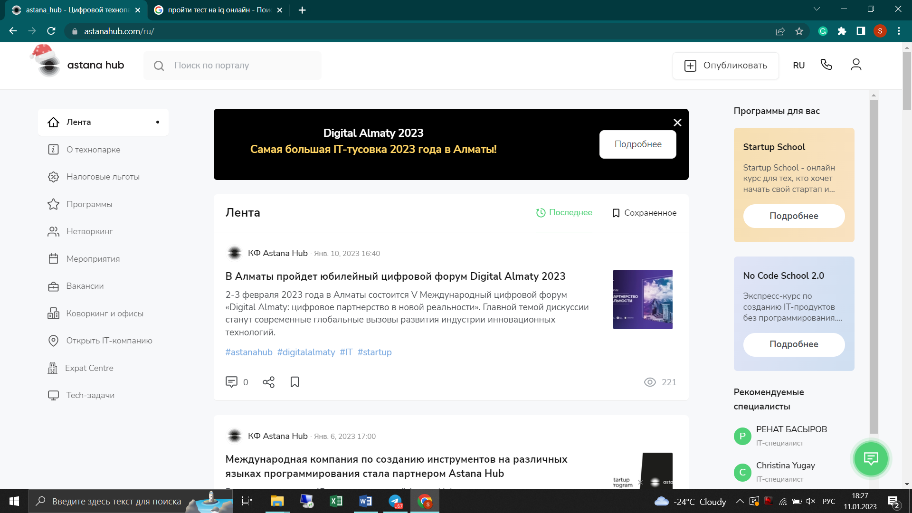

* *Пройти регистрацию на портале с помощью ЭЦП (электронная цифровая подпись)*

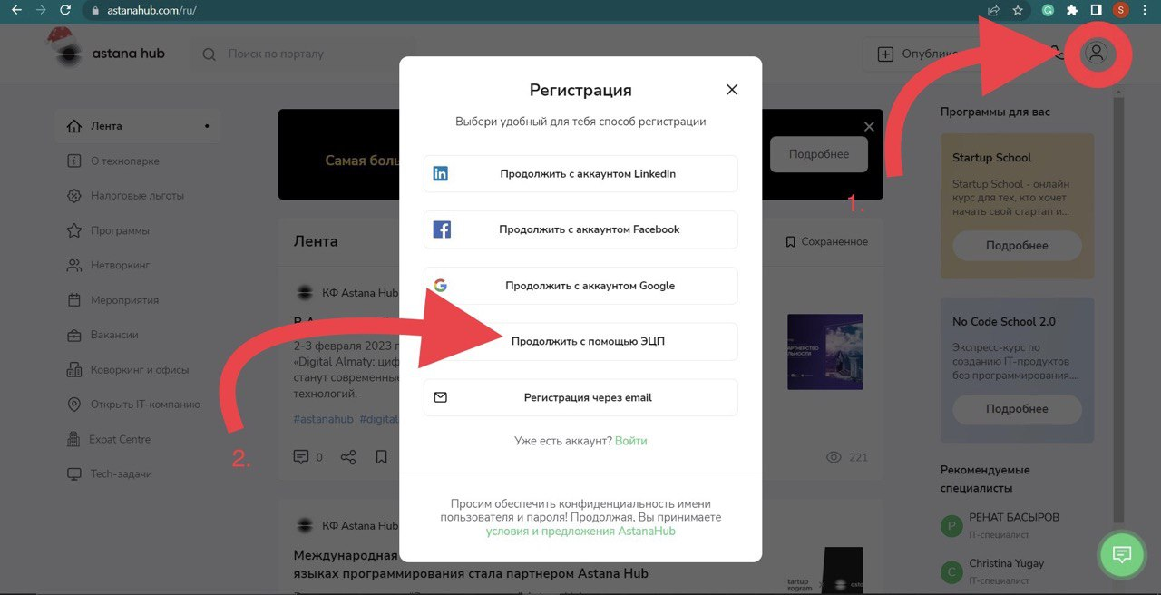

* *После прохождении регистрации на портале, пройти по ссылке* [*https://astanahub.com/account/techorda_report_student*](https://astanahub.com/account/techorda_report_student) *или перейти в свой профиль ручную ( кликнуть на силуэт человека в правом верхнем углу), далее пройти мои подтверждения Tech Orda*
* *Портал вас переведет на страницу «форма подтверждения студентом», на этой странице студент должен проверить и подтвердить корректность предоставленных данных о нем*

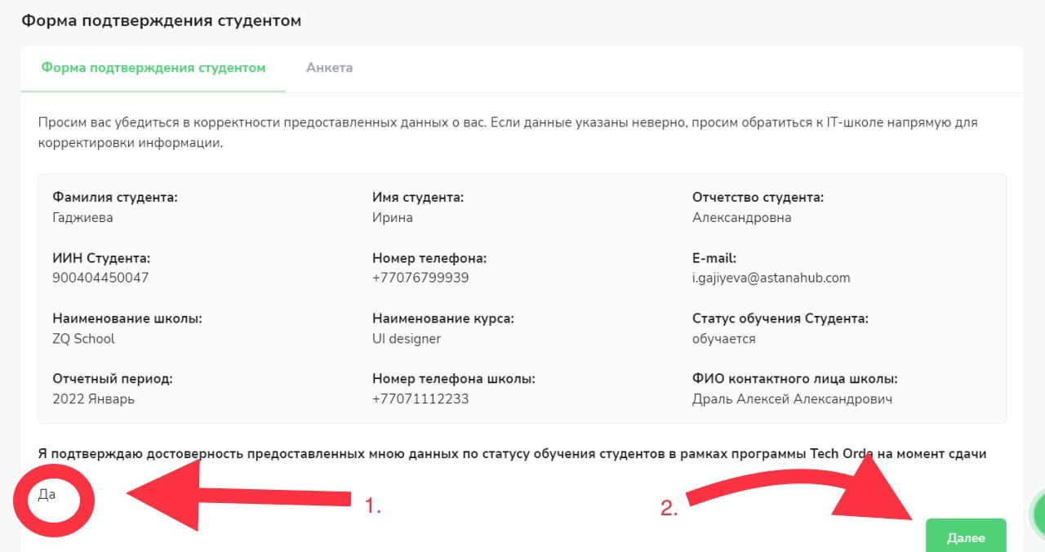

* *Далее дополнить информацию в след вкладке «Анкета» (образование и проф.деятельность) о студенте:*

*1. Уровень образования*

*2. Статус образования*

*3. Статус занятости*

*4. Опыт работы в сфере ИКТ*

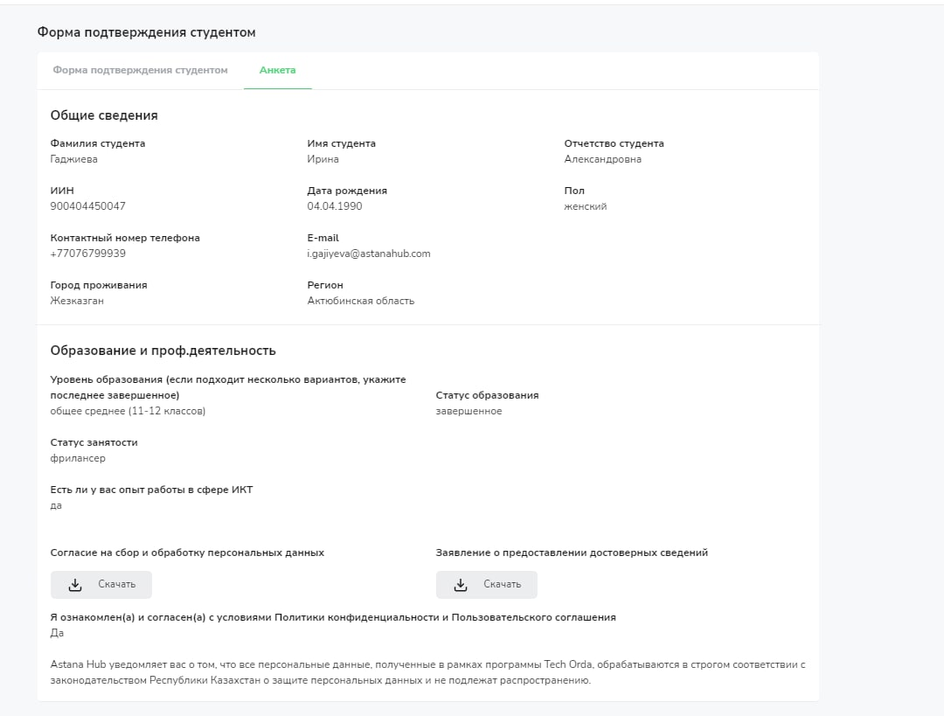

* *В завершении подтверждении формы, согласиться с условиями Политики конфиденциальности и Пользовательского соглашения и подписать форму с помощью ЭЦП (Важно!!!)*